Kristýna Kubášová1, Radek Sedláček1, Tomáš Suchý2,
Zdeněk Tolde1 a Lucie Vištejnová3
Návod, jak napsat abstrakt na seminář Biomateriály a jejich povrchy XVI.

1 České vysoké učení technické v Praze, Fakulta strojní, Ústav mechaniky, biomechaniky a mechatroniky, Praha
2 Ústav struktury a mechaniky hornin AV ČR, v.v.i., Oddělení kompozitních a uhlíkových materiálů, Praha
3 Biomedicínské centrum, Univerzita Karlova, Lékařská fakulta v Plzni, Plzeň

přednášející.autor@cvut.cz
Tato šablona je určena pro vypracování příspěvku do sborníku semináře Biomateriály a jejich povrchy. Ani letos, u příležitosti šestnáctého ročníku, Vás nebudeme obtěžovat striktní formou abstraktu. Otevřeně říkáme – je to na Vás! Chcete, aby Váš abstrakt byl strukturovaný? Ano, můžete jej rozčlenit na Úvod, Metodiku, Výsledky, Diskuzi a Závěr. Rádi byste na závěr někomu poděkovali? Rádi byste Váš příspěvek obohatili o klíčová slova, rovnice, tabulky nebo snad obrázky? Chcete přidat odkazy na literaturu? Samozřejmě můžete! Navíc si můžete vybrat, zda Váš příspěvek publikujete v jazyce českém, slovenském nebo anglickém. Prosíme však o uvedení všech autorů a jejich afiliace. V psychologii znamená afiliace tvorbu, navazování a udržování kontaktů s druhými lidmi (vizte Obr. 1), a to je přesně ten důvod! Děkujeme a těšíme se na Váš příspěvek!

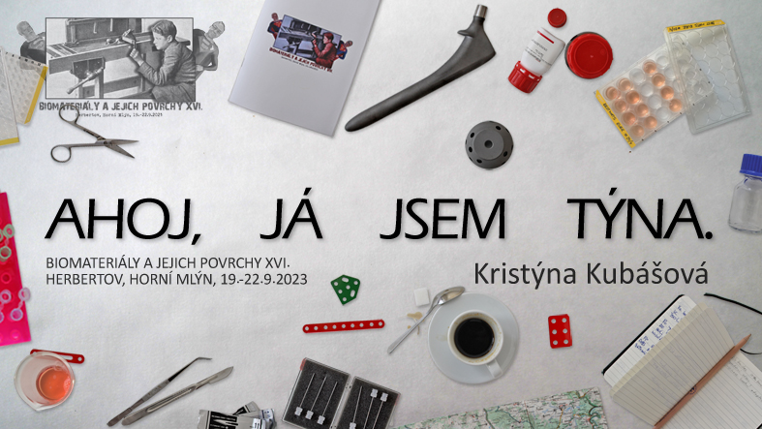
Obr. 1 Ukázka možného způsobu užití obrázku ve sborníku abstraktů semináře Biomateriály a jejich povrchy.

